Lunes
23
de enero

Sexto de Primaria
Historia

Herencias de Grecia y Roma

Aprendizaje esperado: identifica características de las ciudades-Estado, el origen del concepto “democracia” y la importancia de la civilización helenística en la difusión de la cultura.

Énfasis: reconocer los aportes de Grecia y Roma para el presente en los ámbitos económico, político, social y cultural.

¿Qué vamos a aprender?

Identificarás características de las ciudades-Estado, el origen del concepto “democracia” y la importancia de la civilización helenística en la difusión de la cultura.

¿Qué hacemos?

Reconocerás los aportes de Grecia y Roma para el presente en los ámbitos económico, político, social y cultural.

¿Recuerdas que registramos en la línea del tiempo el surgimiento de la escritura?, si prestas atención, es el mismo hecho, pero registrado en diferentes periodos de tiempo.

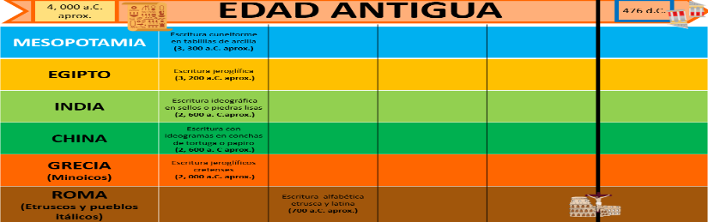

Hoy concluirás la línea del tiempo, identificando la simultaneidad en las 6 civilizaciones que hemos estudiamos en la Edad Antigua.

Hasta ahora, tienes una hoja doblada en 36 cuadros, que fue la que elaboraste la clase anterior.

Las hojas dobladas debes unirlas para crecer la extensión de la línea del tiempo.

Dentro de tu línea del tiempo, anotarás el registro de algunos hechos importantes de cada civilización, no es una omisión de la historia, sino una síntesis de lo ya trabajado; los seleccionamos para analizar los aspectos más significativos de cada una.

Empieza en Mesopotamia, por ser una de las civilizaciones más antiguas de las que se tiene registro. En ella se construyeron las primeras ciudades, como son Ur y Uruk en el 3000 a. de C., aproximadamente. En este periodo, surgió la primera dinastía de faraones en Egipto.

Puedes notar que ambas civilizaciones fueron de las primeras en sedentarizarse y comenzar a organizarse social y políticamente. Al mismo tiempo, otras civilizaciones contaban con pequeñas aldeas asentadas cerca de ríos o mares.

Durante la clase anterior, registramos que en el Neolítico, las civilizaciones que hemos estudiado se asentaron gracias al descubrimiento de la agricultura y la domesticación de animales. Algunas de estas civilizaciones descubrieron la escritura y comenzaron a utilizarla antes que otras; eso potenció su desarrollo.

Mientras Mesopotamia ya estaba consolidando el primer Imperio Acadio en el año 2334 a. de C., los pueblos de China y del Valle del Indo, desarrollaban sus primeros registros escritos en el 2600 a. de C. aproximadamente.

En Mesopotamia surge Hammurabi, quien logra conquistar y unificar diversas ciudades, hasta consolidar un nuevo imperio: el Babilonio.

Mientras que en Egipto se estaban construyendo grandes templos para sus dioses, los hindúes, seguían viviendo en pequeñas aldeas, pero ya empezaban a organizarse en dinastías al igual que Mesopotamia y Egipto. Incluso ya empezaban a fabricar armas de hierro y a escribir en sanscrito, escritura que influirá en el surgimiento de las lenguas actuales.

La construcción de templos dirigidos a los dioses egipcios, en la línea del tiempo identificamos que todas las civilizaciones lo hicieron, sólo que unas antes y otras después.

También se observa en la civilización hindú el inicio del periodo Védico, característico por la formación de pequeños grupos lidereados por quienes poseían mayor conocimiento religioso; en este periodo también surge el hinduismo.

Aunque en la línea del tiempo no esté plasmada la religión de los pueblos mesopotámicos, ellos también tenían un sistema de creencias.

Las deidades de estos cultos, tenían la similitud de representar lo elementos naturales que favorecían la agricultura y, además, eran politeístas. Sus dioses, tal como sucede hasta hoy, tenían características humanas.

En tu cuadro comparativo puedes registrar que las civilizaciones antiguas eran politeístas, y que sus dioses poseían características humanas y aludían a elementos naturales.

Cada civilización desarrolló su sistema de creencias con características particulares. Algunas de estas religiones son practicadas hasta nuestros días.

Es el caso de la India, donde surgió el hinduismo y budismo, China: el budismo, el confusionismo y taoísmo.

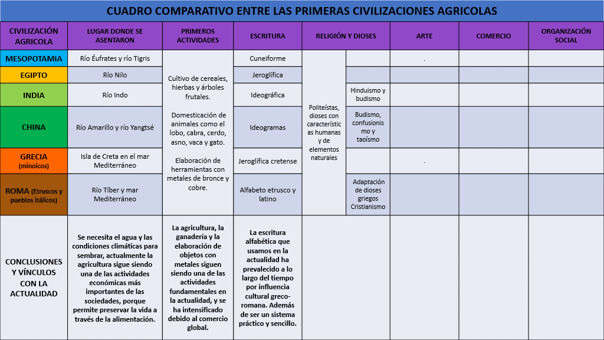

Los israelitas desarrollaron el cristianismo, y los romanos, posteriormente, lo adaptaron y difundieron, así como lo hicieron en el pasado con el culto y las deidades griegas.

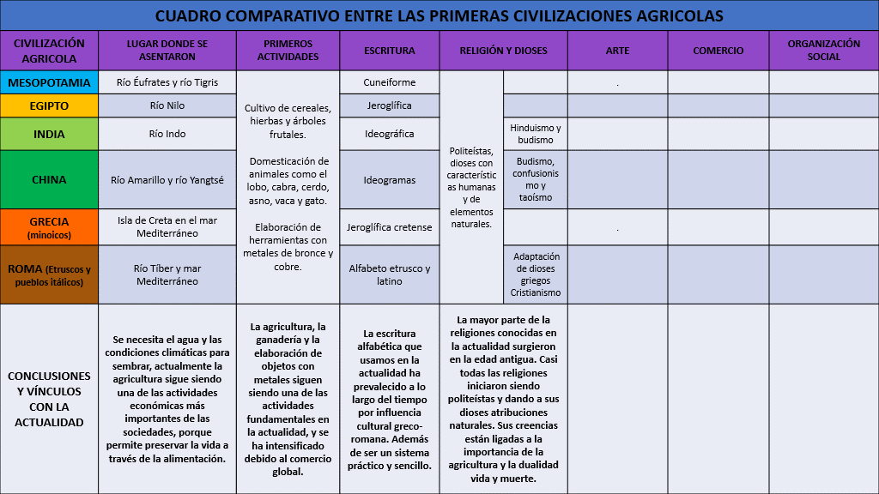

¿A qué conclusión llegas y cómo lo vinculas con lo que vivimos en la actualidad?

Ahora, exploremos el arte, que también estuvo vinculado con las creencias de las sociedades.

Las personas comunicaban sus creencias a través del arte, en arquitectura, escultura, pintura, música, literatura. Es algo que el ser humano comenzó a hacer en el Neolítico, ¿Recuerdas las estatuillas de las diosas madre de las que hablamos al abordar este periodo?

Por su parte, las pirámides egipcias o los templos mesopotámicos, eran levantados tan alto como fuera posible para estar más cerca de los dioses.

También en la India es evidente la influencia de la religión en sus expresiones artísticas, por ejemplo, existe un templo pintado con representaciones de sus deidades.

Las civilizaciones que hemos estudiado expresaron sus creencias también a través del arte, pero también éste, en especial la arquitectura, fue reflejo de cómo entendían y vivían el mundo.

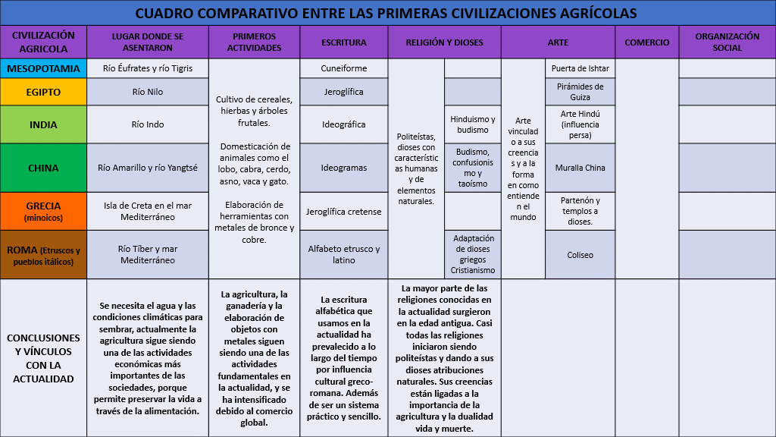

Es el caso de la Muralla China o el Coliseo Romano, la primera, construida para proteger el territorio de invasiones de otros pueblos; el segundo, para celebrar gestas, justas, juegos y otros eventos vinculados con su forma de vida, sus tradiciones y costumbres.

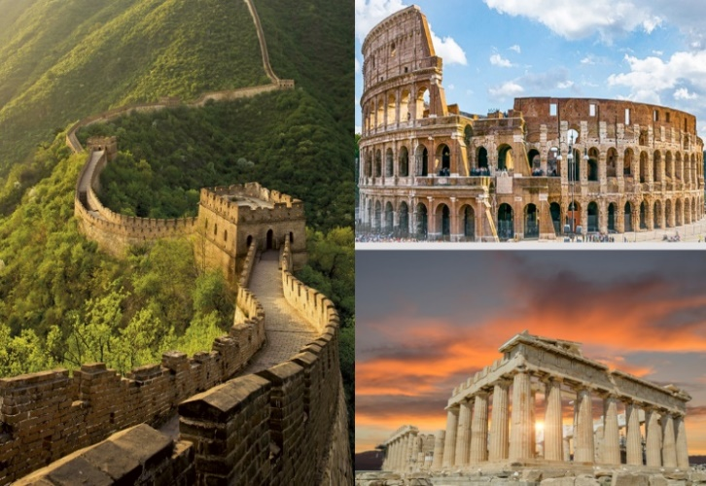

Regresa a tu línea del tiempo y ubícate en Mesopotamia. Podrás identificar cuándo empezaron a usar el hierro para fabricar armas.

En India, usaban el hierro para fabricar herramientas. Al parecer fue la primera civilización en emplear el hierro. Recuerda que al hablar de los metales viste que el cobre reemplazó a la piedra, y el bronce al cobre; pero el descubrimiento del hierro revolucionó la manufactura de diversos utensilios; especialmente de las armas.

Las armas fueron muy importantes porque, las antiguas civilizaciones practicaban la guerra con fines expansionistas o de defensa de su territorio.

¿Por qué la guerra era tan importante?

La guerra era ligada al deseo de garantizar la subsistencia, tener control y riqueza Puedes observar el registro de la Guerra de Troya, y de la expansión de la dinastía Zhou en China.

La sociedad esclavista surgió en la antigüedad, los habitantes de las ciudades y poblaciones conquistados, eran tomados como esclavos.

Identificas también que los asirios estaban en expansión cuando entraron en guerra con los egipcios en el 715 a. de C., aproximadamente. Y recordando lo que comentamos sobre la simultaneidad, en este periodo se estaba fundando Roma en el 753 a. de C.

Mientras se fundaba la ciudad de Roma, en Grecia ya se celebraban los primeros Juegos Olímpicos en el 776 a. de C.

Cada civilización lleva su propio ritmo de desarrollo. Mientras una ya está viviendo invasiones y guerras, otra apenas se está fundando.

Mientras civilizaciones como Mesopotamia ya se han consolidado imperios, China o Grecia cuentan con ciudades organizadas de forma independiente.

Ciudades con una organización social y política independiente, pero unidas por sus creencias, tradiciones y costumbres.

Vale la pena diferenciar las ciudades independientes de China de las de Grecia en función de la democracia, pues ni en China, y de hecho tampoco en las otras civilizaciones, podían escoger a su gobernante y participar en las decisiones del gobierno. Eso es algo que sólo llevaron a cabo los griegos y después replicaron los romanos. Según se lee en la línea del tiempo, al inicio, Roma era una sociedad monárquica que se transformó en república.

La república romana estuvo organizada para que sus ciudadanos libres pudieran participar en la toma de decisiones, como dijiste, replicando las ideas de la democracia griega.

El comercio es otro elemento fundamental de las sociedades antiguas. Si observas, el comercio da pie a innovaciones como la moneda para facilitar el intercambio de productos y dejar atrás los conflictos entre comerciantes por el trueque.

Además de la moneda, también logra conectar pueblos a través de rutas como la de la seda, o rutas marítimas como las que seguían los fenicios al rodear todas las costas del mar Mediterráneo.

Con esto que hemos mencionado hasta ahora, completa el cuadro comparativo.

Hay productos que tienen más valor que otros, y esto puede ser un conflicto cuando la única práctica de intercambio es el trueque. ¿Qué hacemos para medir el valor de una mercancía? y ¿Cómo podemos unificar los intercambios a partir de un solo objeto?

La moneda surgió en el 600 a. de C., aproximadamente. Pero vamos un poco atrás, antes de la moneda. Para poder desarrollar el comercio, era necesario atender un asunto imperativo: Cómo transportar la mayor cantidad de mercancías de un territorio a otro.

Como la mayoría de las innovaciones, la invención de la rueda y los transportes terrestres y marítimos surgieron de una necesidad del ser humano.

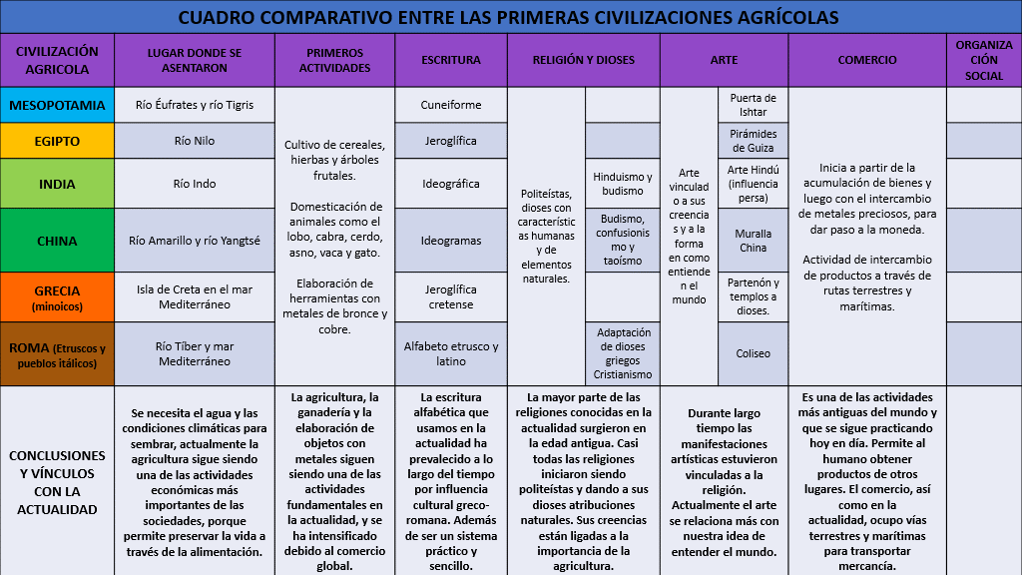

Teniendo esto en cuenta, ¿Te parece que el comercio en la actualidad cuenta con herencias de la antigüedad?

El último aspecto de nuestro cuadro comparativo es la organización social. Con lo que hemos revisado hasta el momento durante las clases previas a este repaso y lo que hemos mencionado durante la elaboración de la línea del tiempo, ¿Qué tipo de organización social percibes?, ¿Consideras que todas las personas dentro de las sociedades antiguas eran iguales y tenían los mismos derechos?

Con las primeras ciudades aparecen las primeras organizaciones sociales estratificadas, cuyas poblaciones se dividían en segmentos por diversos motivos.

Las sociedades organizadas por estamentos surgen desde la antigüedad, encabezadas por un líder que guía al grupo humano.

Para concluir revisa la línea del tiempo.

Retomando desde donde nos quedamos, el imperio mesopotámico, el egipcio y el indio, se vieron amenazados y eclipsados por las conquistas persas.

Lo que llevó a que se formara un nuevo imperio, el persa, al que incluso los griegos tuvieron que enfrentarse en varias batallas, como podemos observar en la línea del tiempo al identificar llamadas guerras médicas entre el 490 y el 480 a. de C.

Como pudiste ver, son sociedades guerreras que constantemente se enfrentan entre ellas, destruyendo y construyendo imperios.

Continuamos con las conquistas de Alejandro Magno en el 336 a. de C. y que es un hecho que viven 4 civilizaciones diferentes, la mesopotámica, la egipcia, la india y la griega.

Así como se consolidó el imperio persa, luego se desmoronó. El imperio macedónico corrió con el mismo destino, este fenómeno también se percibe al analizar la consolidación del imperio romano, sus conquistas y expansión y que, al final, termina con su división en Imperio Romano de Occidente e Imperio Romano de Oriente.

Y, por supuesto, con la caída del Imperio Romano de Occidente en el 476 d. de C.

En lo que respecta a las conquistas y expansiones de las civilizaciones. Tenemos otro fenómeno importante que analizar. La difusión de la cultura griega a partir de estas conquistas y la movilización de personas por el comercio o la guerra.

No podemos dejar de mencionar el Helenismo, pues como observamos en la línea del tiempo es otro hecho que abarca a 5 civilizaciones.

El pensamiento de la Grecia clásica quedará difundido a lo largo de varios territorios europeos, asiáticos y africanos.

Finalmente, así como se difundió el pensamiento griego, también podemos observar la difusión del cristianismo y el budismo a otros territorios. Las personas se mueven, y a donde se mueven llevan consigo sus creencias, tradiciones y costumbres.

El entrelazamiento y la conexión cultural, comercial y social entre pueblos existieron en la antigüedad.

Cerremos este análisis histórico retomando un mapa conceptual elaborado en sesiones anteriores: “Características de una sociedad para considerarla civilización”.

Ubicación cerca de cuerpos de agua, desarrollo de la agricultura, domesticación de animales, elaboración de objetos o herramientas con metales y materiales de la región, desarrollo del comercio, construcción de templos y viviendas más elaboradas, invención de un sistema de escritura, complejo sistema de creencias, organización social estratificada, presencia de un gobierno central.

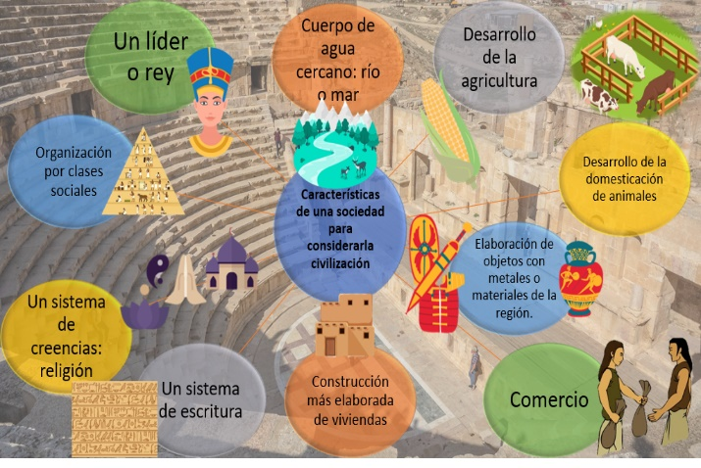

¿Cuál de estos elementos consideras que siguen presentes en las sociedades modernas?

Vale la pena enfatizar que la línea del tiempo que se elaboró durante estas clases de repaso abarcó desde la Prehistoria, que va de la aparición del primer homínido, el Australopithecus, a la invención de la escritura en las primeras ciudades.

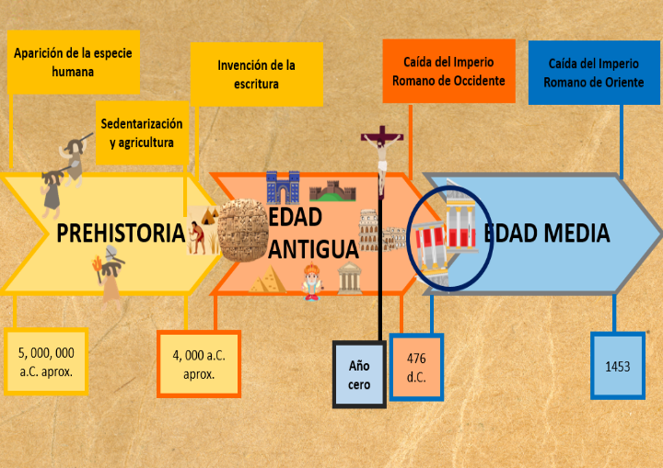

La Edad Antigua abarca desde la invención de la escritura en el año 3200 a. de C. aproximadamente a la caída del Imperio Romano de Occidente, lo que señala el inicio de la Edad Media, en el 476 d. de C.

Cada vez que un hecho o un periodo te interese, pregúntate ¿Qué estaba ocurriendo en otros territorios?, esto te permitirá entenderlo mejor y darte cuenta de que no es un hecho aislado, sino que es el producto de una serie de hechos que están ocurriendo en ese periodo.

Actualmente, somos el producto de los hechos ocurridos en el pasado. Todos esos hechos que, en este momento nos parecen distantes y ajenos, siguen presentes en nuestras formas de comunicarnos, de organizarnos, de hacer arte, de pensar y de creer.

El reto de hoy:

Concluye los productos de esta sesión, comparte y reflexiona acerca de los periodos revisados. Incluye dentro de la reflexión los vínculos que encuentras entre la prehistoria, la antigüedad y la actualidad.

Si en tu casa hay libros relacionados con el tema, consúltalos. Así podrás saber más. Si no cuentas con estos materiales no te preocupes. En cualquier caso, platica con tu familia sobre lo que aprendiste, seguro les parecerá interesante.

¡Buen trabajo!

Gracias por tu esfuerzo.

Para saber más:
Lecturas
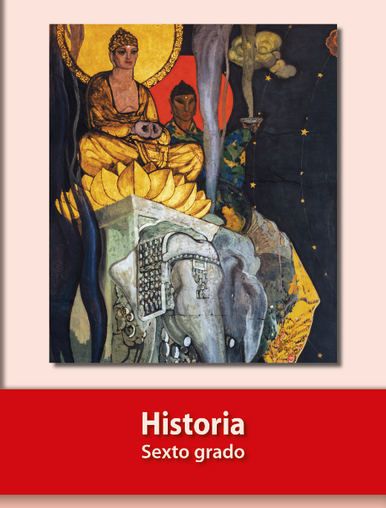
https://libros.conaliteg.gob.mx/20/P6HIA.htm

